Введение данного профиля связано с необходимостью расширения возможностей профильной предпрофессиональной подготовки и дальнейшего трудоустройства обучающихся с нарушением интеллекта

Младший обслуживающий персонал -
работники, не участвующие непосредственно в процессах производства продукции и управлении этими процессами, а выполняющие функции обслуживания

На уроках младшего обслуживающего персонала (МОП) обучающиеся получают знания, умения и навыки в различных областях человеческой деятельности, связанной с ведением хозяйства.
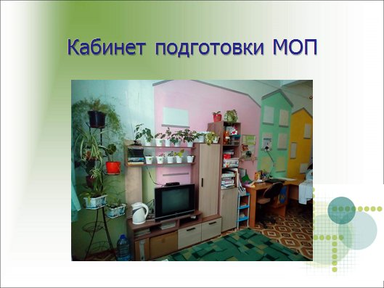
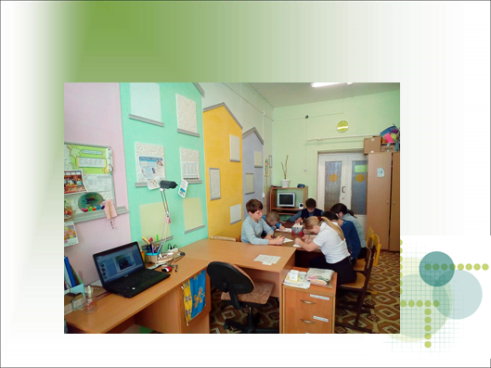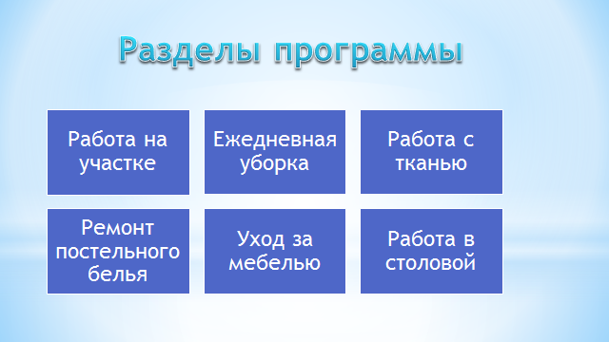

Государственное казенное общеобразовательное учреждение Свердловской области «Байкаловская школа - интернат, реализующая адаптированные основные общеобразовательные программы»

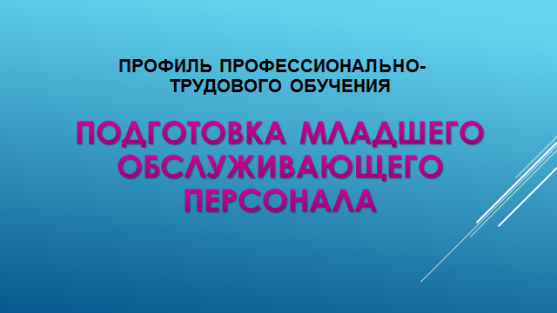

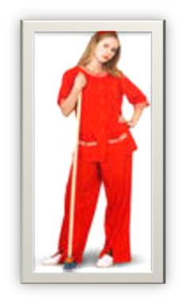
Профессия – это труд, которому человек посвящает свою жизнь.

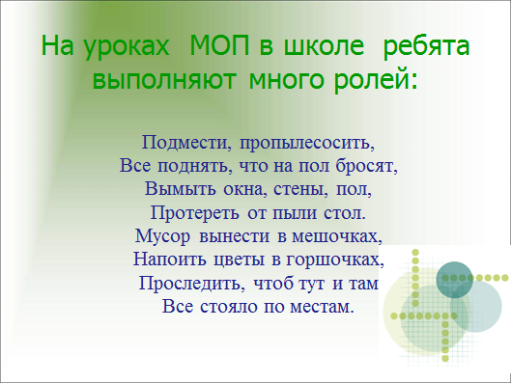

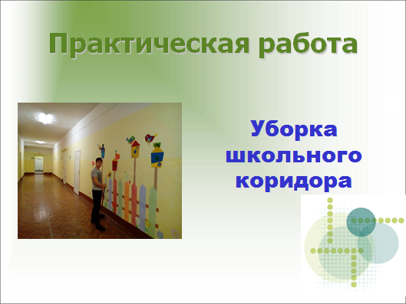

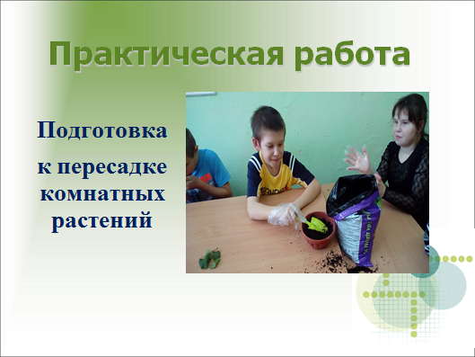
Роль и место программы в образовательном пространстве школы.

1.Формирование и совершенствование трудовых навыков, приближенных к профессиональным;
2.Применение полученных навыков в доступной деятельности.
3.Взаимосвязь получаемых знаний и навыков с раннее изученными предметами трудового обучения:
4.Формирование уважительного отношения к профессии, труду взрослых людей;
5.Формирование правильного представления о субординации, этике, культуре поведения.

